TEMA: Nociones Espaciales
SUBTEMA: Dentro-Fuera
LOGRO: desarrollar sus conocimientos espaciales
FASES | ACTIVIDAD | RECURSOS
INICIO: | - Canción de bienvenida  https://youtu.be/s92EtGl6FQc  - Llamado a lista  https://youtu.be/UAvfxZ7sbTI  - Fecha y estado del tiempo https://youtu.be/nXMhhgBLDo4 | Reproductor.
DESARROLLO: | - Se les realizara una explicación del tema aremos ejercicio y veremos el video educativo  https://youtu.be/GDKpsPji2I4  - la docente enseñara lamina con ejemplo de dentro-fuera  - Los estudiantes desarrollaran la actividad con la docente donde van a pintar según las indicaciones Dentro -Fuera  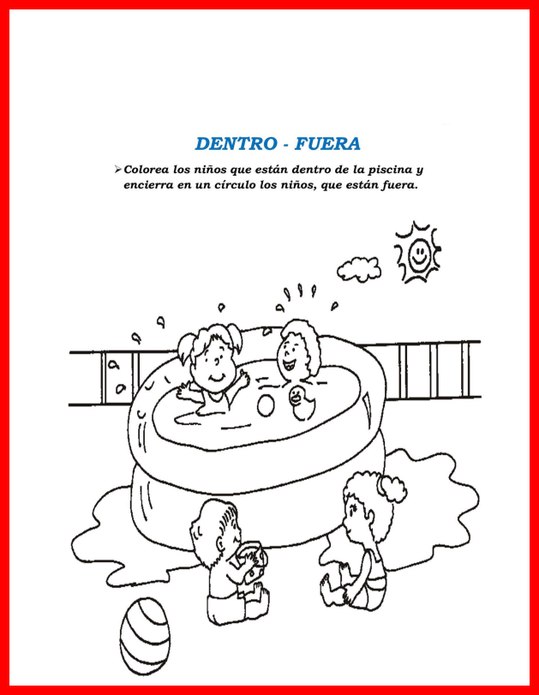 | Reproductor de música ,videos y  actividad
CIERRE: | - La docente ara una pequeña evaluación para ver lo aprendido en la clase  - Se dejara tarea para que los niños con la ayuda de sus papitos cuenten las semillas que están dentro y fuera  - Canción de despedida.  https://youtu.be/qzbu3EgmEvM | Evaluación, Reproductor.

